Bitte ausfüllen und zurücksenden damit wir Ihren Auftrag erstellen können.
Auftragsbestätigung für Haus-,Bachelor-,Master-,Facharbeiten
Name

Adresse/Telefonnummer

Anzahl der Exemplare

Papier & Druck
Seitenanzahl pro Exemplare
Farbseiten((SeitenZAHLEN anhand der PDF bitte angeben!!!)
s/w Seiten((SeitenZAHLEN anhand der PDF bitte angeben!!!)
Papiertyp (80g/m² o. 100g/m²)

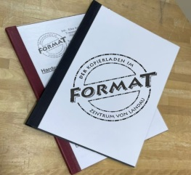
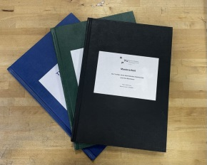
Coveroptionen
Hardcover (bis 240 Blatt/28mm): Softcover (bis 120 B/14mm Blatt möglich):
Schwarz
Blau
Grün (nur bis 120/14mm Blatt)
Schwarz
Bordeaux-rot

Zusatz-Optionen Anzahl
CD brennen
CD-Hülle selbstklebend dazulegen
CD-Hülle selbstklebend einkleben
Versandtasche
Aufkleber für Hardcover
Bitte angeben, was enthalten sein soll

Bsp: Aufkleber für Hardcover
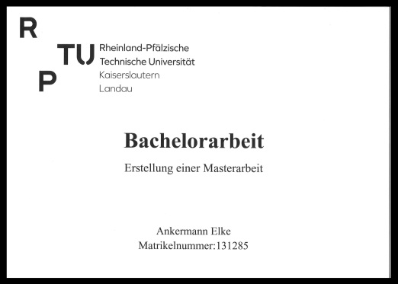

Preise (auch auf unserer Homepage zu finden)
Hardcover-/Softcoverbindungen: Drucke:
15 - 35 Blatt 10,00 € s/w je Seite 0,07 € (nur mit gültigem Studentenausweis)
36 - 50 Blatt 12,00 € Farbe je Seite 0,40 € (nur mit gültigem Studentenausweis)
51 - 90 Blatt 14,00 €
91 - 120 Blatt 16,00 € Papier:
121 - 150 Blatt 18,00 € 80 g/m² je Blatt (im Druckpreis beinhaltet)
151 – 180 Blatt 20,00 € 100 g/m² je Blatt 0,08 €
181 – 210 Blatt 22,00 €
211 – 240 Blatt 24,00 €

Zusatzoptionen:
CD brennen je 5,00 €
CD-Hülle selbstklebend je 2,00 €
Umschlag je 1,50 €
Coveraufkleber 5,00 €
Weitere Fragen beantworten wir gerne per E-Mail: format@gmx.com
Copyright ab Januar 2024-Formatderkopierladen

